Нравственно – патриотическое воспитание в семье

Воспитание чувства патриотизма у дошкольников играют огромную роль в становлении личности ребенка, это процесс сложный и длительный.
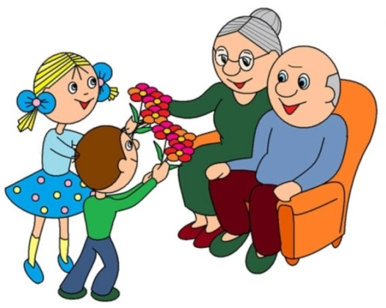
Безусловно, основа воспитания человека закладывается в семье. У ребенка-дошкольника Родина начинается с семьи. Когда ребенок тянется ручонками к матери и отцу - он чувствует их силу, тепло, нежность, любовь и свою защищённость. Именно с этих ощущений начинается его любовь к своей семье, родному дому, своей маленькой Родине.
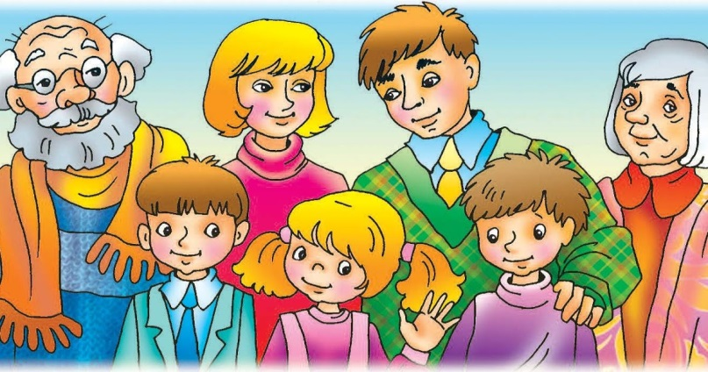
Родители должны своим примером показывать, как нужно относиться к старшему поколению: бабушкам и дедушкам.
Приучайте ребенка бережно относиться к вещам, игрушкам, книгам. Объясните ему, что в каждую вещь вложен труд многих людей.

Рассказывайте малышам о прошлом и настоящем родного края: традициях, обычаях. В. А. Сухомлинский говорил: «Красота родного края – это источник любви к Родине…. Пусть ребенок чувствует красоту и восторгается ею, пусть в его сердце и памяти навсегда сохранятся образы, в которых воплощается Родина»

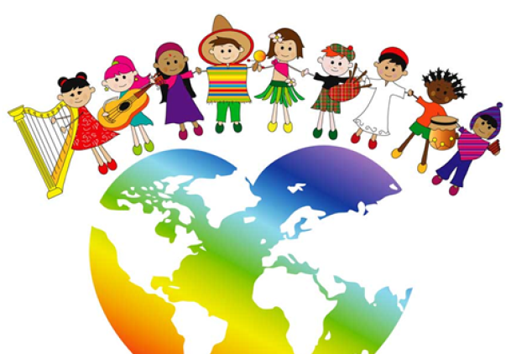
Воспитывайте у детей толерантность. Будьте открыты и честны, с уважением относитесь к другим, выказывайте сочувствие и сострадание. Демонстрируйте это действиями. Никогда не комментируйте негативно даже себя, не говоря уже о других. Поощряйте в ребенке уверенность в себе. Ребенок с развитым чувством собственного достоинства, с высокой самооценкой не нуждается в самоутверждении за счет других. Рассказывайте своему ребенку о традициях других народов, праздниках, характерных для других стран, и важных международных датах.
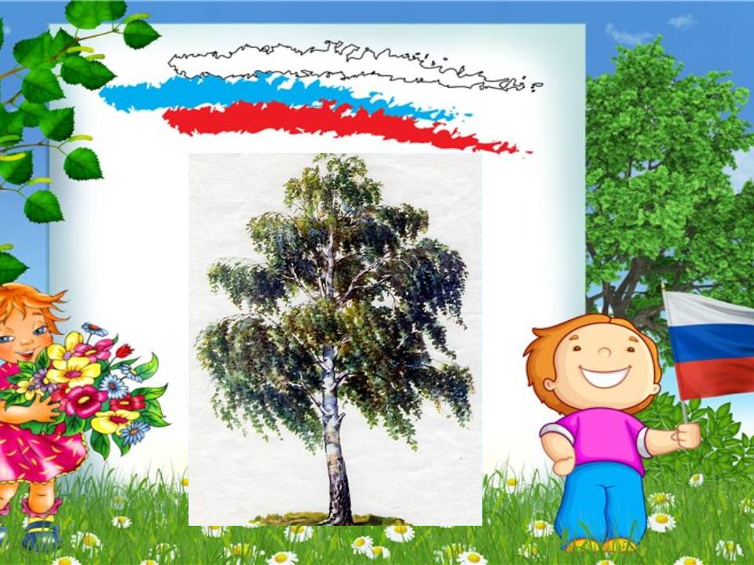
Знакомьте детей с символами России. У детей старшего дошкольного возраста можно сформировать представления об основных функциях государственной символики страны, о том, для чего стране нужны флаг, герб и гимн. Старшим дошкольникам доступно понимание того, что государственные символы объединяют людей, живущих в государстве, граждан России, служат нашей стране, её гражданам отличительными знаками.
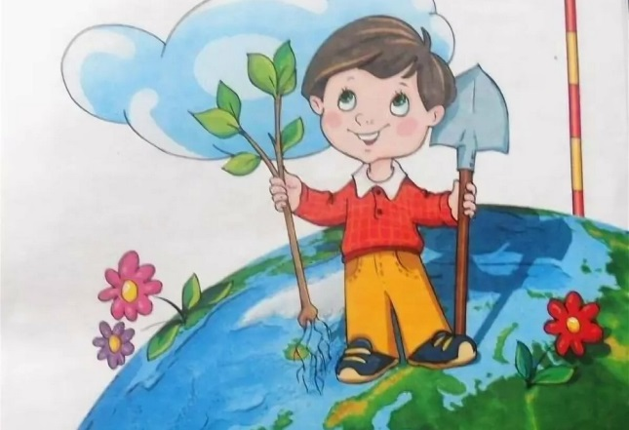

Прививайте детям любовь к природе. Знакомьте их с ближайшим природным окружением: растениями и животными. Обращайте внимание детей на недопустимость нанесения вреда всему живому. Приучайте бережно относиться к объектам как живой, так и неживой природы.

